Tolv tekster om typologi og typologiske test

Nr. 10. bevidsthedspsykologi og/eller dybdepsykologi

Moderne jungiansk typologi har – som det fremgår af de tidligere tekster - to lag. Et lag, der beskæftiger sig med bevidsthedsfunktionerne, og et lag, der beskæftiger sig med de arketyper, der – på godt og ondt - driver udviklingen af bevidsthedsfunktionerne. Mens vi med bevidsthedsfunktionerne og Myers-Briggs test kan dele jordens befolkning op i 16 forskellige typer, så er det arketyperne i vores typologiske kompas, der gør os til unikke mennesker.

Indenfor managementbusiness sælges der på verdensplan test og udviklingsopgaver, der har fokus på bevidsthedsfunktionerne - og dermed på bevidsthedspsykologien - for milliarder af kroner hvert år. Men når det kommer til det dybdepsykologiske og det terapeutiske arbejde med at støtte individuationen ud fra et typologisk perspektiv, så hører interessen op. Fokus indenfor terapeutisk praksis er på andre metoder. Det synes jeg er en skam, og derfor har jeg, sammen med Charles Bo Nielsen, valgt at skrive serien af artikler om jungiansk typologi.

I denne og måske den næste tekst, har jeg så selv valgt at skrive lidt om, hvordan mit arbejde med typologiens to lag har understøttet min egen individuationsproces. Hermed håber jeg, at læseren måske bedre kan forstå, hvor hjælpsom typologiens to lag kan være til i første omgang at forstå nogle af både egne og klienters vanskeligheder i livet.

Set baglæns havde jeg som barn to store udfordringer med at udvikle mit typologiske kompas. Jeg er en INFJ’er, og min præference for intuition lå i skyggen i en familie, der havde stærke præferencer for sansefunktionen. Min sansetypemor var uddannet indenfor skrædderi og tilskæring, og jeg blev som barn ikke bare meget dygtig til at sy. Jeg blev dygtig til at stryge og presse tøj og til at vaske og koge og bage. Og servere. Det var i min mors verden heroiske dyder for en datter. Og da jeg passede på hende, fordi hun havde ondt i livet, gjorde jeg mig - helt ubevidst – stor umage for at spejle hendes behov for at se mig som sådan, som jeg tog mig bedst ud i hendes øjne.

Jeg fik således over-udviklet min 4. funktion, sansefunktionen, som er den af mine bevidsthedsfunktioner, som jeg har sværest at udvikle, og som – uanset hvor meget jeg anstrenger mig - aldrig kan blive helt god. Og alt det, jeg i virkeligheden skulle udvikle, for at blive til mig, kom til at ligge i skyggen, hvor det, som årene gik blev mere og mere larmende, mens jeg udviklede mig til at blive det, Jung kalder, en ’falsificeret’ type. Mit liv blev til evige kadencer med ’try and error’. Baglæns kan jeg se, at min sjæls tilskyndelse pressede på indefra. Jeg fattede bare ikke en brik af, hvad der foregik.

Udover at blive en falsificeret type, så blev den arketypiske struktur i mit typologiske kompas præget af en opvækst i en familie, hvor begge mine forældre havde nogle meget svære opvækstoplevelser – med svigt og tab og dysfunktioner. Deres forældrearketyper var således meget dårligt konstellerede. Så dårligt at de havde svært ved at støtte deres egne børns udvikling, Det var i høj grad børnene, der – på forskellig måde – støttede de voksne. Og det lå mine forældre fjernt at se deres børn som helte i livet for andet end den støtte, vi kunne give dem.

Når jeg sætter bevidsthedsfunktioner og arketyper sammen bliver det tydeligt, at min heltearketype kom til at ’stå på hovedet’, så jeg kunne tilpasse mig omgivelseskravene til at udvikle min dårligste bevidsthedsfunktion på bekostning af den bedste. Jeg var mors lille helt, når jeg spejlede hendes behov for at blive set og fortrængte mine egne ubevidste behov for at blive til den bedste version af mig selv. Og sjovt nok, så stod jeg meget på hovedet som barn. Ikke bare lidt, men rigtigt meget.
Min autentiske ”intuitive helt” kom til at ligge i skyggen, og på den måde kom jeg også til at gentage en skjult del af familiehistorien. Nemlig at mine forældre aldrig blev rigtigt heroiske i deres liv, hvilket dog lå i skjul af den fremgang, der var i samfundet som helhed. De havde fremgang, men skyggesiderne tog over og den sidste fase i deres liv blev ikke god.

Sammenlagt kan man sige, at jeg hverken fik udviklet min bedste bevidsthedsfunktion eller den arketype, der skulle drive udviklingen af den.

Jeg har sent i livet fået differentieret og udviklet mine bevidsthedsfunktioner med særligt fokus på de to bedste - og de arketyper, der styrer udviklingen af bevidsthedsfunktionerne. Og igen med særligt fokus på de to, der styrer de to bedste bevidsthedsfunktioner. Således har jeg ikke bare fået vitalitet og kraft ind i mit eget liv. Jeg er samtidig blevet god til at støtte andre.

I processen har jeg også arbejdet med drømme, kunstterapi og sandplay. Men den moderne jungianske typologi har dog været altafgørende i min proces.

Og med de sy-færdigheder jeg fik lært som barn, og senere videreudviklet, kan jeg i dag hygge mig med nogle gedigne patchworkprojekter. Men jeg ved også, at det meget let kan blive 4. funktionsagtigt, hvor det hurtigt bliver skyggepræget. Så bliver det alt for meget, og ud ad de forkerte tangenter. Det kan aldrig, som med 1. funktionen, blive differentieret og gøres målrettet i jegets tjeneste. Og det, tænker jeg, er godt at vide, når livet har været fuld af ’try end error’. Det er og bliver for hyggens skyld. Og sjovt nok – min baggrund taget i betragtning - så er det i min patchworkgrupper, at jeg virkelig føler mig hjemme. At sidde med nål og tråd og stof rører noget dybt i min sjæl, og især når vi er flere kvinder sammen. Og det er vi, når vi mødes i vores Dear Jane-gruppe hver anden uge på biblioteket.

Jane A. Blakely Stickle syede og quiltede i forrige århundrede et helt usædvanligt patchworktæppe, som er dateret 1863. I signaturblokken er broderet: ‘In War Time, 1963. Pieces 5602. Jane A Stickle’ Vi ved, at flere af hendes slægtninge var i krig.

Tæppet består af 13x13 midterblokke, 108 kantblokke og 4 hjørneblokke. Det er på et ukendt tidspunkt indleveret til The Bennington Museum udenfor Albany i USA.
I midt-80’erne blev tæppet ’opdaget’ og herefter udstillet på en quiltefestival i Vermont. Herefter gik det stærkt. Brenda Manges Papadakis skrev en bog om tæppet og om Jane. Bogen hedder Dear Jane, The twohundred twenty-five Patterns from the 1963 Jane A. Stickle Quilt.
I bogen er der templates på alle blokkene. Og i dag sidder kvinder (især) over en stor del af verden og syr Dear Jane tæpper efter denne bog. Mange mødes i grupper, for det er en del af quiltetraditionen, at vi mødes og syr sammen. Jeg deltager således også i en Dear Jane-quiltegruppe, og jeg er i gang med mit tredje tæppe. Jeg følger ikke den originale model, men finder på selv. Og her er jeg glad for min efterhånden højtudviklede intuition. Den har jeg stor fornøjelse af, når jeg laver mine egne designs, som altid kommer sådan nærmest af sig selv.

Nedenfor kan du se et foto af mit seneste tæppe. Hver blok måler 12x12 cm. Og hvis du går på Pinterest og søger på Dear Jane, kan du se et væld af billeder af Dear Jane quilts.

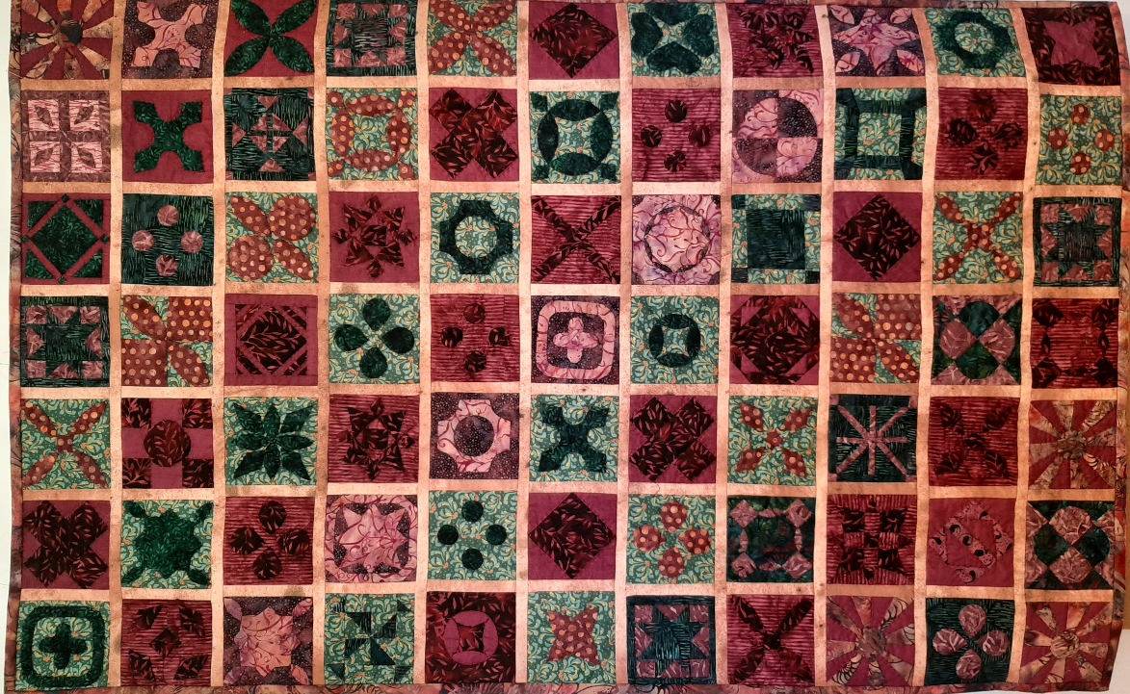

©2022 Tæppet er designet og håndsyet af Hanne Urhøj frit efter Jane Stickles Wartime Quilt

